注塑模具铝合金拆装模型

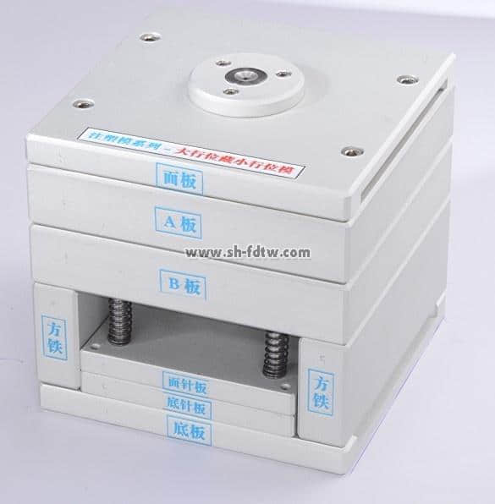

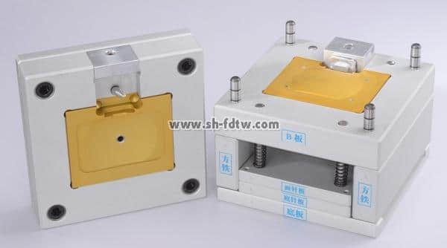

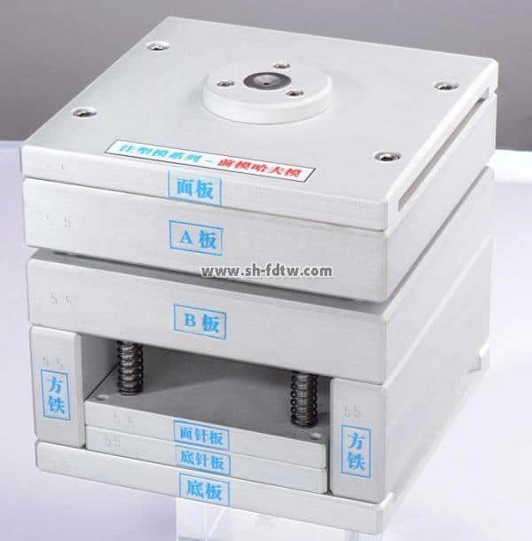

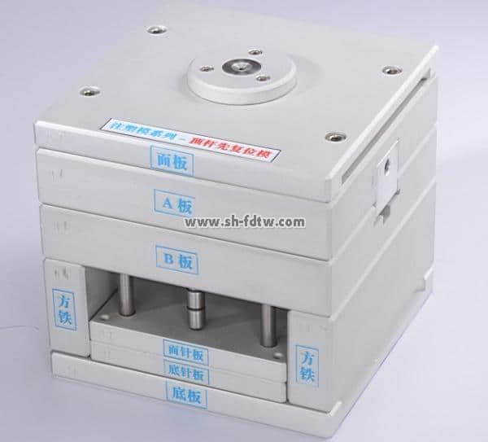
铝合金拆装实训模具系列-注塑模具
（共39套 平均/套4800元）

序号 | 配置名称 | 详细描述及技术要求 | 数量
1 | 细水口模  XSCZZM-001  240×200mm | 该模是截面形状小如针点的浇口，具有提高溶体的剪切速率，提高溶体的流动性，有利于充模，浇口痕迹小、容易修整，浇口位置能较自由地选择。模具结构为一模二腔，成型产品为手机壳，型腔为70×30㎜。总重量为20克，一点式进胶。 | 1套
2 | 二次顶出模  XSCZZM -002  240×200mm | 成型深腔薄壁，侧面形状复杂，脱模力大的塑件，顶出机构先后二次顶出，结构简单，加工方便，安全可靠。成型产品为心形肥皂盒，成型尺寸为50×55×12㎜。 | 1套
3 | 前模哈夫模  XSCZZM-003  240×200mm | 运用于侧面成型面积大，侧孔或侧凹较浅且抽拔距离较小的塑件，（如车仔模、外螺纹模）结构紧凑、刚性好，抽拔力大。  成型产品为带柄咖啡杯，尺寸为26×30㎜。 | 1套
4 | 哈夫模（两瓣合垂直分型）  XSCZZM -004  240×200mm | 两瓣合垂直分型，设计合理，运用于侧面成型面积大，侧孔或侧凹较浅且抽拔距离较小的塑件，结构紧凑、刚性好，抽拔力大。  成型产品为带柄咖啡杯，尺寸为26×30㎜。 | 1套
5 | 哈夫模  （三瓣合外侧分型）  XSCZZM -005  240×200mm | 三瓣合外侧分型，设计合理，运用于侧面成型面积大，侧孔或侧凹较浅且抽拔距离较小的塑件，（如车仔模、外螺纹模）结构紧凑、刚性好，抽拔力大。  成型产品为带柄咖啡杯，尺寸为26×30㎜。 | 1套
6 | 前模行位模  XSCZZM -006  240×200mm | 塑件对外观要求高，定模需设置抽芯机构，该模具结构紧凑，刚性强，安全可靠，在大型模具上应用广泛。  成型产品为闹钟壳，成型尺寸为60×50×10㎜。 | 1套
7 | 潜水口模  XSCZZM -007  240×200mm | 该模具在开模时,不仅能自动切断浇口,而且浇口的位置可设在制品的侧面,端面和背面等,使制品外表表面无浇口痕迹。采用潜浇口模具结构,可将双分型面模具结构简化成单分型面模具结构。一模二腔，分流道于产品自动分离。 | 1套
8 | 潜水口模  （顶杆潜伏）  XSCZZM -008  240×200mm | 该模具在开模时,不仅能自动切断浇口,而且浇口的位置可设在制品的侧面,端面和背面等,使制品外表表面无浇口痕迹。采用顶杆潜伏浇口模具结构,可将双分型面模具结构简化成单分型面模具结构。一模二腔，分流道于产品自动分离 | 1套
9 | 潜水口模  （定模潜伏）  XSCZZM -009  240×200mm | 潜浇口在定模板上，模具在开模时,不仅能自动切断浇口,而且浇口的位置可设在制品的侧面,端面和背面等,使制品外表表面无浇口痕迹。采用潜浇口模具结构,可将双分型面模具结构简化成单分型面模具结构。一模一腔，分流道于产品自动分离 | 1套
10 | 潜水口模  （动模潜伏）  XSCZZM -010  240×200mm | 该模具在开模时,不仅能自动切断浇口,而且浇口的位置可设在制品的侧面,端面和背面等,使制品外表表面无浇口痕迹。采用潜浇口模具结构,可将双分型面模具结构简化成单分型面模具结构。一模二腔，分流道于产品自动分离 | 1套
11 | 斜顶模  XSCZZM -011  240×200mm | 成型内侧有凹凸的塑件,加工简便,结构紧凑,可靠,斜推杆与导向槽配合,当推杆作垂直运动时斜推杆在导向槽的作用下做相对运动,从而完成侧抽芯动作。一模二腔，内壁均有2处凹或凸槽，并能配合组装。成型尺寸为50×90×10㎜。 | 1套
12 | 热流道模  XSCZZM -012  240×200mm | 热流道模具在注射模中采用绝热或加热的方法,使流道中的塑胶始终保持融溶状态,因此在开模时只需取出塑料制品,而无流道的模具结构。  一模二腔，电脑自动温控加热，时间不超过15分钟。可实现无流道生产，产品于浇口自动切断。成型手机壳尺寸为60×30×8㎜。 | 1套
13 | 热流道模  （内热式）  XSCZZM -013  240×200mm | 内热式热流道模具在注射模中采用绝热或加热的方法,使流道中的塑胶始终保持融溶状态,因此在开模时只需取出塑料制品,而无流道的模具结构。  一模二腔，电脑自动温控加热， | 1套
14 | 热流道模（直接接触式）  XSCZZM -014  240×200mm | 直接接触式热流道模具在注射模中采用绝热或加热的方法,使流道中的塑胶始终保持融溶状态,因此在开模时只需取出塑料制品,而无流道的模具结构。  一模二腔，电脑自动温控加热。 | 1套
15 | 热流道模  （多型腔绝热式）  XSCZZM -015  240×200mm | 多型腔绝热式热流道模具在注射模中采用绝热或加热的方法,使流道中的塑胶始终保持融溶状态,因此在开模时只需取出塑料制品,而无流道的模具结构。  一模二腔，电脑自动温控加热。 | 1套
16 | 后模斜抽芯模  XSCZZM -016  240×200mm | 该模具成型塑料制品内侧有斜凹槽,模具采用定模板拉钩摆杆式顺序分型机构,采用推杆推出制品。顺序分型的目的是完成侧向斜抽芯。  该成型产品内侧有2处45度穿孔，模具2次分型来完成斜抽芯。成型尺寸为30×20×10㎜。 | 1套
17 | 推板模  XSCZZM -017  240×200mm | 推板脱模机构在分型面处沿制品周边将制品推出,适用于大筒制品,薄壁容器及各种罩壳类制品的脱模。其特点推出均匀力量大,运动平稳,制品不易变形,塑件表面无推顶痕迹。成型产品为迷你小茶杯，一模两腔，推板顶出，产品口径为20 mm，高度为16 mm。 | 1套
18 | 斜导柱模  XSCZZM -018  240×200mm | 该结构紧凑,制造方便,动作可靠。它的结构形式是斜导柱与开模方向成一定的夹角,在开模力的作用下,斜导柱与滑块料孔作相对运动,从而完成侧抽芯动作。成型产品为纽扣带，产品两侧共2处穿孔，一滑块，一支斜导柱抽芯。成型产品为帽盖尺寸为25×20×18㎜ | 1套
19 | 顶杆先复位模  XSCZZM -019  240×200mm | 当侧抽芯与推杆出现干涉现象时或放置镶件不方便时,通过机械构件使顶出系统提前复位的结构。成型产品为纽带扣，成型尺寸为35×30×10㎜，模具外形美观，复位修正非常方便。 | 1套
20 | 旋转牙纹模  XSCZZM -020  240×200mm | 成型深螺距,硬质材料带螺纹的塑件,通过模具内使制品与螺纹型芯或环型产品相对旋转运动来实现脱模的生产方式。成型产品为瓶盖，一模两腔，产品尺寸为20×15 mm，牙距为3，配合螺纹深度为10mm，单腔螺纹数量为3个。主流道浮动顶出结构，脱模过程时间控制。 | 1套
21 | 推管模  XSCZZM -021  240×200mm | 推管模常用于圆筒状制品的脱模。推管沿整个周边推顶制品,使制品受力均匀,无推出痕迹。型芯和凹模同时设在动模一侧,以便提高制品的同轴度。成型产品为圆锥形杯，一模两腔，尺寸为25×15 mm | 1套
22 | 推管模  （底板型芯固定推管推出）  XSCZZM -022  240×200mm | 该模底板型芯固定推管推出，推管模常用于圆筒状制品的脱模。推管沿整个周边推顶制品,使制品受力均匀,无推出痕迹。型芯和凹模同时设在动模一侧,以便提高制品的同轴度。成型产品为圆锥形杯，一模两腔，尺寸为25×15 mm | 1套
23 | 推管模  （推管顶杆联合脱模）  XSCZZM -023  240×200mm | 该模推管顶杆联合脱模推管模常用于圆筒状制品的脱模。推管沿整个周边推顶制品,使制品受力均匀,无推出痕迹。型芯和凹模同时设在动模一侧,以便提高制品的同轴度。成型产品为圆锥形杯，一模两腔，尺寸为22×12 mm | 1套
24 | 推管模  （潜伏浇口、推管推出模）  XSCZZM -024  240×200mm | 该模具潜伏浇口、推管推出模推管模常用于圆筒状制品的脱模。推管沿整个周边推顶制品,使制品受力均匀,无推出痕迹。以便提高制品的同轴度。成型产品为圆锥形杯，一模两腔，尺寸为20×15 mm | 1套
25 | 气动顶出长距抽芯模  XSCZZM -025  240×200mm | 该模具为气动顶出长距抽芯结构,利用气体的压力,通过气缸采用电磁阀和感应开关来控制气流的走向,实现了开模后先抽芯,然后才能顶出的工作原理。由于采用的是气动抽芯和气动顶出,所以抽拔距长,抽拔力大,运动顶出平稳且灵活。  抽芯距离为50mm，产品尺寸为长50mm*宽46mm*高16mm。 | 1套
26 | 弯管模  XSCZZM -026  240×200mm | 弯管圆弧内抽芯的模具结构往往是利用齿轮、齿条或连杆等机械结构件，将直线运动转换为圆周边运动的结构形式，从而达到圆弧抽芯的目的。 | 1套
27 | 无顶针板模具  XSNZS-027  240×200mm | 产品为透明反光灯罩，模具倒装进胶，利用固定于动模的拉杆拉动置于定模上的刮板把成型产品刮出。该产品尺寸为60x40x20mm | 1套
28 | 后模内行位模具  XSNZS-029  240×200mm | 塑件对外观要求高，内壁有凹槽，且不能做斜顶结构方式，定模需设置内抽芯机构，该模具结构紧凑，刚性强，安全可靠，在模具上应用广泛。  成型产品为手机外壳，成型尺寸为60×50×10㎜。 | 1套
29 | 链条成型模  XSCZZM -030  240×200mm | 该模采用45°对开分型,行位精确定位.并集点浇口与斜导柱等功能.成型多圆相扣之产品.第一次成型四圆 相扣,成型产品125×26×3mm.通过简单操作并可两圆二次相扣,实现链条无限延长.是注塑模具中较典型的结构之一。 | 1套
30 | 大行位藏小行位模  XSCZZM -031  240×200mm | 开模时斜导柱带动大行位内的小行位先形移动，待小行位与胶位分离后，再移动大行位，适合于侧边形状突出，有较深的凹槽且胶位太薄的塑料制品。  该产品为盒形状，产品一侧有较大的凹槽，且凹槽内部有一处不在同一方向的凸槽，该产品尺寸为60×35×20mm，抽芯深度为8mm | 1套
31 | 后模进胶倒装模  XSCZZM -032  240×200mm | 模具后模部分置于前模位置，由后模方向进胶，并由固定于前模上的拉杆拉动顶针板顶出产品，适合于成型时零件表面有附属镶件或表面光亮且较大体积的塑料制品。  该产品为透明反光灯罩，该产品尺寸为60×35×20mm。该模具必须具备以下知识点。 | 1套
32 | 双色模  XSCZZM -034  240×200mm | 模具由一套后模和两套前模组成，一套前模同共用后模注塑出制品后，再将制品套在共用后模型芯上，用另一套前模和共用后模进行二次注塑，以成型制品表面上不同颜色或材质的胶位。  该产品为牙刷柄，凸模置于在模具的动模部分，通过机电式移动平台达到凹模的互换性，该模具设计结构紧凑，动作稳定，效率高，是现代双色模的制造趋势。该产品尺寸为60×25×20mm | 1套
33 | 直角式推板模  XSCZZM -035  240×200mm | 推板脱模机构在分型面处沿制品周边将制品推出,适用于大筒制品,薄壁容器及各种罩壳类制品的脱模。其特点推出均匀力量大,运动平稳,制品不易变形,塑件表面无推顶痕迹。成型产品为迷你小茶杯，一模一腔，推板顶出，产品口径不小于40 mm，高度不小于30 mm。 | 1套
34 | 细水口动模滑块模  XSCZZM -036  240×200mm | 该模是截面形状小如针点的浇口，具有提高溶体的剪切速率，提高溶体的流动性，有利于充模，浇口痕迹小、容易修整，浇口位置能较自由地选择且动模配备一滑块。模具结构为一模一腔，成型产品为手机壳，型腔不小于70×30㎜。 | 1套
35 | 典型大水口模  XSCZZM -037  240×200mm | 典型大水口二板模前后模镶嵌结构，前后模芯镶块配合，方便拆装，设计合理生产效率高，模具寿命长，充电器外壳40×80 mm大小 | 1套
36 | 二 板 式（三种不同结构）  XSZHM-038  200×200 mm | 模具:前后模镶嵌结构，前后模芯镶块配合，方便拆装。其中:1平面模为手机面壳，实物大小，碰穿位进胶；2平面模:闹钟面壳，实物40×80 mm大小，前后模芯为凹凸精密定位；3为插座配件，一出一，平面进胶，三套模可互换。 | 1套
37 | 三 板 式（三种不同结构）  XSZHM-039  240×200 mm | 模具:前后模镶嵌结构，前后模芯镶块配合，方便拆装。其中:1细水口为文具盒，实物40×80 mm大小，二点进胶；2手机充电器底壳，实物大小，推顶出安全可靠；3手机充电器面壳，实物40×80 mm大小，模具为三合一结构。 | 1套
38 | 综合 式（三种不同结构）XSZHM-040  240×200 mm | 模具:前后模镶嵌结构，前后模芯镶块配合，方便拆装。其中:1马达面壳塑件，面壳两处凹槽与底壳凸槽相配合；2四驱车外壳，有枕面；3心形开关壳，为节约成本采用模坯共用，模芯互换。 | 1套
39 | 顶杆先复位模  XSGZFXMJ-041  240×200mm | 当侧抽芯与推杆出现干涉现象时或放置镶件不方便时,通过机械构件使顶出系统提前复位的结构。成型产品为纽带扣，成型尺寸为35×30×10㎜，模具外形美观，复位修正非常方便。 | 1套
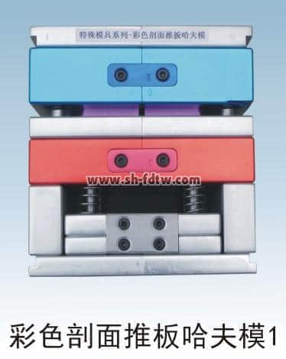

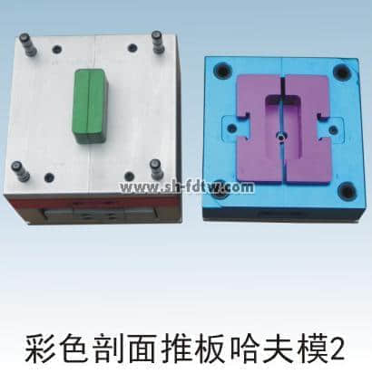

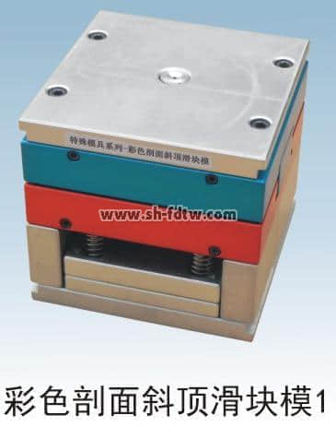

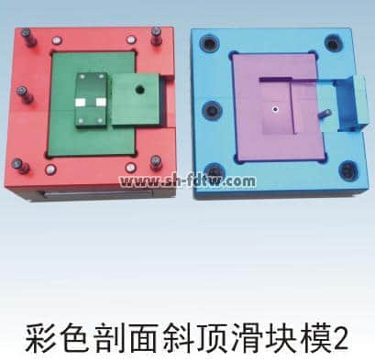

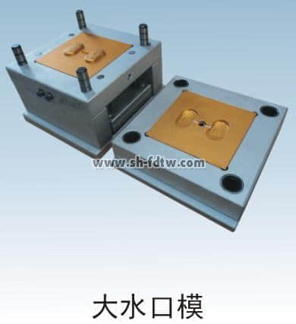

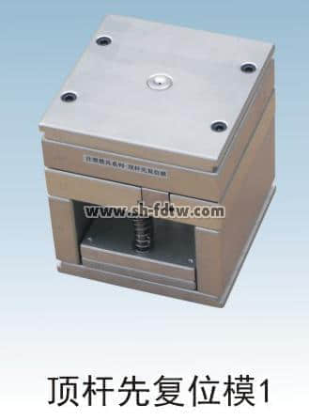

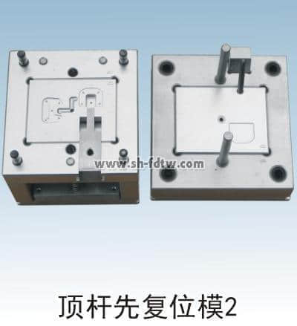

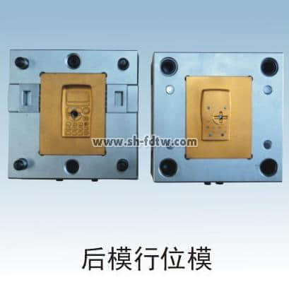

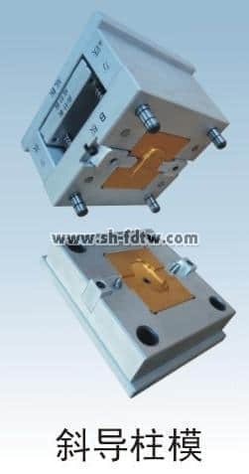

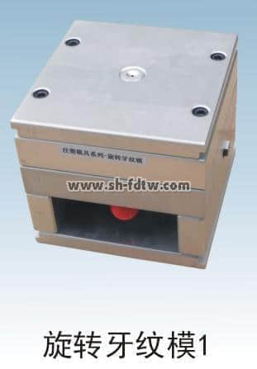

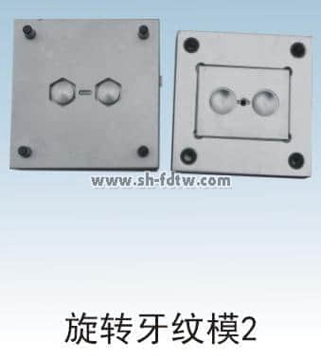

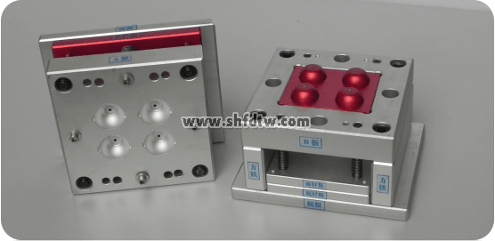
细水口模
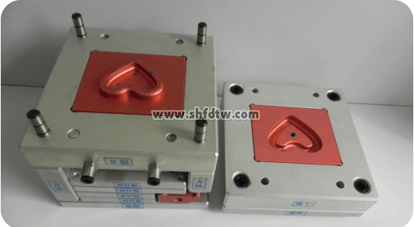
二次顶出模

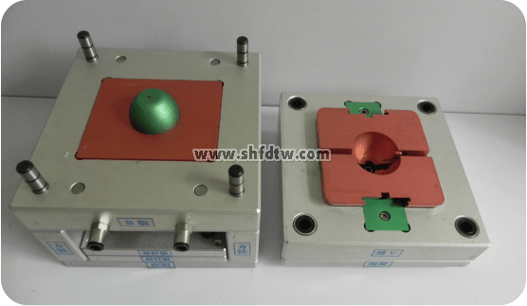
前模哈夫模

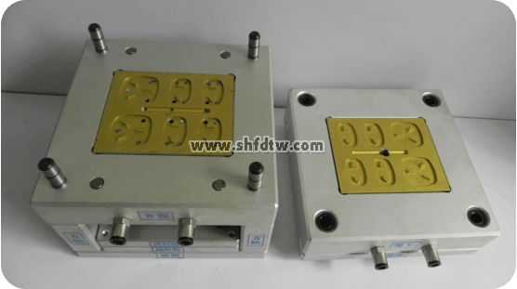
潜水口模

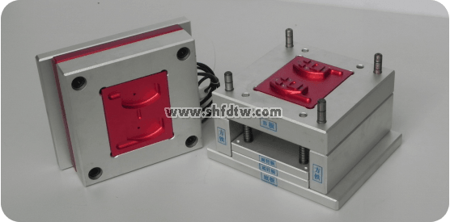
热流道模
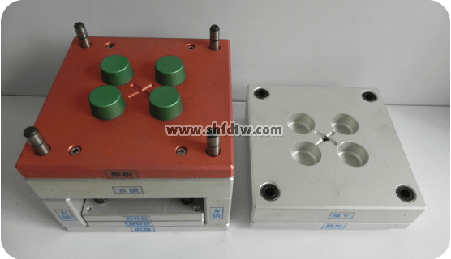
推板模
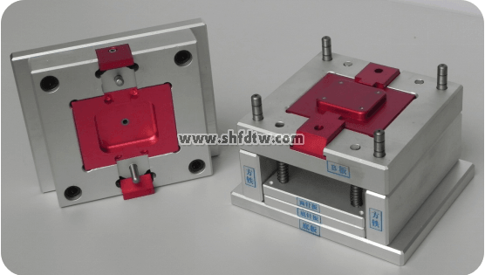
斜导柱模
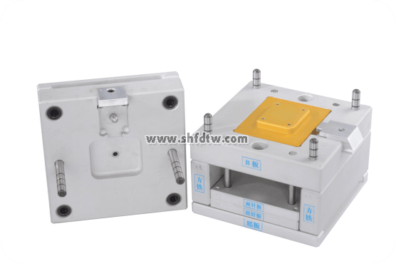
顶杆先复位模

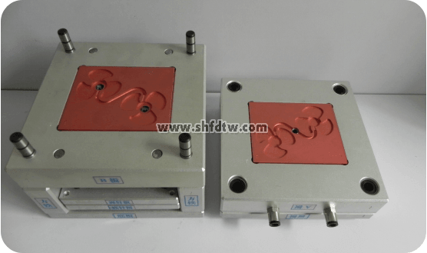
推管模

